**Министерство науки и высшего образования Российской Федерации Федеральное государственное бюджетное образовательное учреждение высшего образования**

**«Московский государственный технический университет имени Н.Э. Баумана**

**(национальный исследовательский университет)» (МГТУ им. Н.Э. Баумана)**

ФАКУЛЬТЕТ Информатика и системы управления

КАФЕДРА Программное обеспечение ЭВМ и информационные технологии

КУРСОВАЯ РАБОТА

***НА ТЕМУ:***

***«Визуализация шахматных фигур на шахматной доске»***

|  |  |  |  |
| --- | --- | --- | --- |
| Студент | ИУ7-52Б |  | Пермякова Е. Д. |
| Руководитель курсового | (группа) | (подпись, дата) | (И.О. Фамилия) |
| проекта |  |  | Силантьева А. В. |
|  |  | (подпись, дата) | (И.О. Фамилия) |

*2024 г.*

**Министерство науки и высшего образования Российской Федерации Федеральное государственное бюджетное образовательное учреждение высшего образования**

**«Московский государственный технический университет имени Н.Э. Баумана (национальный исследовательский университет)»**

**(МГТУ им. Н.Э. Баумана)**

УТВЕРЖДАЮ

Заведующий кафедрой ИУ7

(индекс)

И.В.Рудаков

(И.О. Фамилия)

(подпись)

**З А Д А Н И Е**

# на выполнение курсовой работы

(дата)

по дисциплине Компьютерная графика Студент группы ИУ7-52Б Пермякова Екатерина Дмитриевна

(Фамилия, имя, отчество)

Тема курсовой работы

Визуализация шахматных фигур на шахматной доске

Направленность КР (учебная, исследовательская, практическая, производственная, др.) учебная

Источник тематики (кафедра, предприятие, НИР) кафедра

***Задание***

Разработать программное обеспечение с пользовательским интерфейсом для визуализации сцены, состоящей из шахматных фигур и шахматной доски. Пользователю должна быть

предоставлена возможность из предложенного списка выбрать шахматные фигуры, которые будут изображены на сцене. Шахматные фигуры могут располагаться только в центре клетки на поверхности шахматной доски. Материал и цвет фигур будет определяться пользователем из предложенных вариантов. Пользователю должна быть предоставлена возможность вращать

шахматные фигуры вокруг своей оси и перемещать их между клетками шахматной доски. Поверхность шахматной доски должна состоять из черных и белых клеток и в зависимости от выбора пользователя должна иметь глянцевую или матовую поверхность. Размер шахматной доски 8х8 клеток. На сцене должен быть один точечный источник света, который будет располагаться в фиксированной точке вне поля зрения пользователя. В начале работы

программы на шахматной доске не должно быть фигур.

***Оформление курсовой работы:***

Расчетно-пояснительная записка на 25-30 листах формата А4.

Расчетно-пояснительная записка должна содержать постановку введение, аналитическую часть, конструкторскую часть, технологическую часть, экспериментально-исследовательский раздел, заключение, список литературы, приложения.

Перечень графического материала (плакаты, схемы, чертежи и т.п.) На защиту проекта должна быть представлена презентация, состоящая из 15-20 слайдов. На слайдах должны быть

отражены: постановка задачи, использованные методы и алгоритмы, расчетные соотношения, структура комплекса программ, диаграмма классов, интерфейс, характеристики разработанного ПО, результаты проведенных исследований.

Дата выдачи задания « » 20 г.

|  |  |  |
| --- | --- | --- |
| **Руководитель курсовой работы** |  | Силантьева А В |
| **Студент** | (подпись, дата) | (И.О. Фамилия)  Пермякова Е Д |
|  | (подпись, дата) | (И.О. Фамилия) |

**СОДЕРЖАНИЕ**

ВВЕДЕНИЕ 6

1. Аналитическая часть 7
   1. Формализация задачи . . . . . . . . . . . . . . . . . . . . . . . . 7
      1. Функциональные требования к разрабатываемому про- граммному обеспечению . . . . . . . . . . . . . . . . . . 7
      2. Формализация объектов сцены . . . . . . . . . . . . . . . 7
   2. Анализ способов представления поверхностей трехмерных моделей 9
   3. Анализ алгоритмов удаления невидимых линий и поверхностей 10
      1. Алгоритм Робертса 10
      2. Алгоритм, использующий z-буфер 11
      3. Алгоритм обратной трассировки лучей 11
   4. Анализ модели освещения 13
      1. Локальная модель освещения 13
      2. Глобальная модель освещения 14
2. Конструкторская часть 17
   1. Математические основы алгоритма обратной трассировки лучей 17
      1. Определение пересечения луча с полигоном 17
      2. Определение вектора отраженния 18
   2. Функциональная модель программного обеспечения 19
   3. Описание алгоритма обратной трассировки лучей 20
   4. Структура разрабатываемого программного обеспечения 22
      1. Диаграмма классов 22
      2. Описание классов используемых в программе 25
3. Технологическая часть 30
   1. Средства реализации 30
   2. Реализации алгоритмов 31
   3. Описание процесса сборки приложения 34
   4. Описание интерфейса приложения 35
   5. Тестирование 36
      1. Функциональное тестирование 36
      2. Модульное тестирование 36

СПИСОК ИСПОЛЬЗОВАННЫХ ИСТОЧНИКОВ 38

**РЕФЕРАТ**

# ВВЕДЕНИЕ

Целью данной работы является разработка программного обеспечения для визуализации шахматных фигур на шахматной доске.

Для достижения поставленной цели требуется решить следующие задачи:

1. провести анализ алгоритмов построения реалистичных изображений;
2. выбрать способ представления обьектов сцены;
3. перечислить объекты, которые возможно разместить на сцене;
4. формализовать структуру разрабатываемого программного обеспече- ния;
5. реализовать программное обеспечения для визуализации сцены;
6. исследовать зависимость времени выполнения однопоточной и многопо- точной реализаций метода построения реалистичного изображения полого кусочка льда с жидкостью внутри от размера изображения.
7. исследовать временные характеристики отрисовки сцены для многопо- точной и однопоточной реализации алгоритма построения реалистичных изображений;

# Аналитическая часть

В данном разделе проводится формализация объектов сцены, рассматри- ваются способы представления поверхностей трехмерных моделей и методы создания трёхмерного реалистичного изображения.

# Формализация задачи

# Функциональные требования к разрабатываемому про- граммному обеспечению

На рисунке 1.1 представлена функциональная модель программы в нотации IDEF0, характеризующая требования к програмному обеспечению.

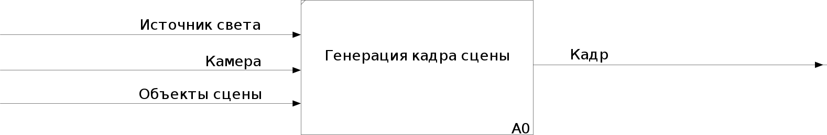

Рисунок 1.1 – Функциональная модель программы в нотации IDEF0

# Формализация объектов сцены

Сцена состоит из следующих обьектов:

* + - * Шахматная доска 8x8 клеток. Основание шахматной доски цвета дерева, клетки – черного и белого цвета;
      * Набор шахмантых фигуры двух цветов: пешка, ладья, конь, слон, ферзь, король;
      * Точечный источник света. Задается положением в пространстве и ин- тенсивностью излучейния;
      * Камера. Задается положением в пространстве и вектором взгляда.

Форма и размер шахматных фигур и шахматной доски соответсвует стан- дарту шахматного оборудования и игровых площадок, предназначенных для проведения турниров ФИДЕ [1].

# Анализ способов представления поверхностей трехмерных моделей

Поверхность трехмерной модели можно задать несколькими способами [2]:

* **Полигональная сетка.** В данном случае поверхность представляеися как совокупность связанных между собой плоских многоугольников. Боль- шинство обьектов, не имеющих изгибов, например, таких как шахматная достка, можно точно описать полигональной сеткой. Этот способ также применяется для представления объектов, ограниченных криволинейными поверхностями, однако в таком случае обьект будет описан достаточно приблизительно.
* **Аналитический способ.** Поверхность заданная таким способом описы- вается функцией зависимости координат от некоторого параметра. Главным достоинством данного метода является высокая точность описания поверх- ности, которая нужна в большинстве вычислительных программ, однако из-за необходимости проведения большого количества математических вычислений при визуализации данных поверхносей, время их отрисовки будет значительно больше времени отрисовки поверхностей заданных множеством полигонов.

# Вывод

Для решения задачи визуализации шахматной доски и шахматных фигур нет большой необходимости в точности предсталвения поверхностей. Именно поэтому для уменьшения времени отрисовки сцены был выбран способ задания поверхностей моделей полигональной сеткой.

# Анализ алгоритмов удаления невидимых линий и поверх- ностей

Для создания реалистичного изображения необходимо учитывать такие фак- торы как невидимые линии и поверхности, тени, освещение, свойства материалов объекта (способность отражать и преломлять свет).

# Алгоритм Робертса

Алгоритм Робертса решает задачу удаления невидимых линий и работает в объектном пространстве исключительно с выпуклыми телами, если тело является не выпуклым, то его нужно разбить на выпуклые составляющие [3].

## Этапы алгоритма:

1. **Подготовка исходных данных.** В данном алгоритме выпуклое много- гранное тело представляется набором пересекающихся плоскостей. Фор- мируется матрица тела *𝑉* , где каждый столбец содержит коэффициенты уравнения плоскости грани *𝑎𝑥* + *𝑏𝑦* + *𝑐𝑧* + *𝑑* = 0:

⎛*𝑎*1 *𝑎*2 *. . . 𝑎𝑛*⎞

*𝑉* = ⎜*𝑏*1 *𝑏*2 *. . . 𝑏𝑛* ⎟ *.* (1.1)

⎜⎝*𝑐*1 *𝑐*2 *. . . 𝑐𝑛*⎟⎠

*𝑑*1 *𝑑*2 *. . . 𝑑𝑛*

1. **Удаление ребер, экранируемых самим телом.** Используется вектор взгляда *𝐸* = (0*,* 0*, −*1*,* 0) для определения невидимых граней. При умноже- нии вектора *𝐸* на матрицу тела *𝑉* отрицательные компоненты полученного вектора будут соответствовать невидимым граням;
2. **Удаление невидимых ребер, экранируемых другими телами.** Для определения невидимых точек ребра строится луч, соединяющий точку наблюдения с точкой на ребре. Точка невидима, если луч на своём пути встречает в качестве преграды тело, т.е. проходит через него;

## Преимущества алгоритма Робертса:

— Высокая точность благодаря работе в объектном пространстве;

## Недостатки алгоритма Робертса:

* Не работает с невыпуклыми телами;
* Невозможность визуализации отражающих поверхностей;

# Алгоритм, использующий z-буфер

Алгоритм Z–буфера работает в пространстве изображений и использует два буфера: буфер кадра для хранения цвета каждого пикселя и Z–буфер для хранения глубины каждого пикселя [4].

## Этапы алгоритма:

1. Инициализация Z–буфера минимально возможными значениями и бу- фера кадра значениями пикселя, описывающими фон;
2. Преобразование каждой проекции грани многоугольников в растровую форму;
3. Вычисление для каждого пикселя с координатами (*𝑥, 𝑦*), его глубины

*𝑍*(*𝑥, 𝑦*).

1. Сравнение глубины *𝑍*(*𝑥, 𝑦*) новых пикселей с текущими в Z–буфере и обновление буфера кадра при необходимости;

## Преимущества алгоритма Z–буфера:

* + Простота алгоритма и используемого в нем набора операций;

## Недостатки алгоритма Z–буфера:

* + Большой объём требуемой памяти;
  + Невозможность визуализации отражающих поверхностей;

# Алгоритм обратной трассировки лучей

Алгоритм обратной трассировки лучей заключается в отслеживии траектории лучей, которые исходят из точки наблюдателя и проходят через центр пикселя растра в направлении сцены. [5].

## Этапы алгоритма:

1. Преобразование сцены в пространство изображения, т. е. область види- мости наблюдателя разбивается на пиксели.
2. Испускание лучей от наблюдателя через пиксели растра к сцене.
3. Определение ближайшего пересечения лучей с объектами сцены.
4. Определение находится ли точка пересечения в тени путем испускания луча из этой точки в направлении источника света. И если луч пересекает какие-либо объекты сцены, то точка находится в тени.
5. Рекурсивное отражение и/или преломление лучей при наличии отража- ющих или прозрачных материалов.
6. Учёт теней путём проверки видимости световых источников из точки пересечения.

## Преимущества алгоритма обратной трассировки лучей:

* + Высокая реалистичность синтезируемого изображения.
  + Учет теней и эффектов отражения и преломления.

## Недостатки алгоритма обратной трассировки лучей:

* + Увеличенное время выполнения из-за рекурсивных вычислений.

# Вывод

В качестве алгоритма удаления невидимых линий и поверхностей был выбран алгоритм обратной трассировки лучей, так как с его помощью возможно реа- лизовать эффект отражения, необходимый для решения поставленной задачи. А так же данный алгоритм не требует дополнительной реализации алгоритмов закраски и построения теней.

# Анализ модели освещения

Модель освещения определяет цвет поверхности обьекта отображаемого на экране. Модель освещения бывает двух видов: локальная и глобальная [3]. В локальной модели освещения учитывается только свет падающий от источников и ориентация поверхности в пространстве. В глобальной модели освещения дополнительно еще учитывается свет, отражённый от других поверхностей и/или пропущенный через них.

# Локальная модель освещения

Локальная модель освещения состоит из трех компонент [6]:

1. **Фоновое освещение.** Данная составляющая позволяет учитывать свет постоянной яркости, созданный многочисленными отражениями от различ- ных поверхностей. Такой свет практически всегда присутствует в реальной обстановке. Интенсивность рассеяного света можно рассчитать по форму- ле (1.2)

*𝐼𝑎* = *𝑘𝑎 · 𝑖𝑎* (1.2)

где *𝐼𝑎* — интенсивность рассеяного света, *𝑘𝑎* — коэффициент фонового освещения, *𝑖𝑎* — интенсивность источника рассеяного света.

1. **Диффузное отражение.** Идеальное диффузное отражение описывается законом Ламберта, согласно которому падающий свет рассеивается во все стороны с одинаковой интенсивностью. Интенсивность диффузного отражения света можно рассчитать по формуле (1.3)

*→− →−*

*𝐼𝑑* = *𝑘𝑑 · 𝐼𝑙 ·*

cos( *𝐿 , 𝑁* )

*𝑟* + *𝑘*

(1.3)

где *𝐼𝑑* — интенсивность диффузного отражения света, *𝑘𝑑* — коэффициент диффузного отражения, *𝐼𝑙* — интенсивность точечного источника света,

*→−*

*→−*

*𝐿* — вектор направленный на источник света, *𝑁* — вектор нормали к

поверхности, *𝑟* — расстояние от центра проекции до поверхности *𝑘* — произвольная постоянная.

1. **Зеркальное отражение** Направленное отражение благодары которому на блестящих обьектах образовываются блики. Наблюдатель видит зер-

кально отраженный свет только в том случае, когда угол отражения от идеальной отражающей поверхности равен углу падения. Интенсивность зеркального отражения света можно рассчитать по формуле (1.4)

*→− →−*

( *𝑛*

*𝐼𝑠* = *𝑘𝑠 · 𝐼𝑙 ·*

*𝑅 , 𝑆* )

*𝑟* + *𝑘*

*,* (1.4)

где *𝐼𝑠* — интенсивность зеркального отражения света, *𝑘𝑠* — коэффициент

*→−*

*𝑅*

зеркального отражения, *𝐼𝑙* — интенсивность точечного источника света,

* вектор отраженного луча, *→−* — вектор направленый на наблюдателя, *𝑛* —

*𝑆*

степень, аппроксимирующая пространственное распределение зеркально отраженного света, *𝑟* — расстояние от центра проекции до поверхности *𝑘*

* произвольная постоянная.

# Глобальная модель освещения

Глобальная модель освещения дополняет локальную модель и позволяет учитывать положение обьектов сцены относительно друг друга, благодары чему появляется возможность визуализировать эффекты отражения света от других обьектов и пропускания света сквозь прозрачные обьекты.

Глобальная модель освещения складывается из непосредственной освещен- ности точки источником света, которая рассчитывается по локальной модели освещения, и вторичной освещенности, которая в свою очередь состоит из интенсиовности света отраженного и преломленного луча [7]. Интенсивность света в точке по глобальной модели освещения расчитывается формулой (**??**):

*𝐼* = *𝐼𝑎* + *𝐼𝑑* + *𝐼𝑠* + *𝑘𝑠 · 𝐼𝑟* + *𝑘𝑡 · 𝐼𝑡,* (1.5)

где *𝐼𝑎* — интенсивность рассеяного света (1.2), *𝐼𝑑* — интенсивность диффузного отражения света (1.3), *𝐼𝑠* — интенсивность зеркального отражения света (1.4),

*𝑘𝑠* — коэффициент зеркального отражения, *𝑘𝑡* — коэффициент пропускания,

*𝐼𝑟* — интенсиовности света отраженного луча, *𝐼𝑡* — интенсиовности света преломленного луча.

# Вывод

Так как для решения поставленной задачи необходимо реализовать отражаю- щую поверхность шахматной доски, в работе использовалась глобальная модель

освещения, которая являлась составной частью алгоритма обратной трассировки лучей.

# Вывод из аналитической части

В данном разделе была формализацована поставленная задача, были рас- смотрены способы представления поверхностей трехмерных моделей и методы создания трёхмерного реалистичного изображения. В результате был выбран метод представления трехмерных поверхностей полигональной сеткой и для визуализации трехмерной сцены был выбран алгоритм обратной трассировки лучей, который включает в себя глобальную модель освещения.

# Конструкторская часть

В данном разделе представлены математические основы и схема алгоритма обратной трассировки лучей, функциональная модель и структура программного обеспечения.

# Математические основы алгоритма обратной трассировки лучей

# Определение пересечения луча с полигоном

Так как любую плоскость можно однозначно задать тремя точками, для поиска пересечения луча с полигонами используется алгоритм Моллера – Трумбора [8], с помощью которого можно вычислить пересечение луча с треугольным полигоном. Рассмотрим данн

Пусть треугольный полигон определен вершинами *𝑉*0*, 𝑉*1*, 𝑉*2, а луч *𝑅*(*𝑡*) с началом в точке *𝑂* и единичным вектором направления *𝐷* определен формулой

*𝑅*(*𝑡*) = *𝑂* + *𝑡𝐷* (2.1)

И если точку *𝑇* (*𝑢, 𝑣*) на треугольнике *𝑉*0*𝑉*1*𝑉*2 выразить через ее барицентри- ческие координаты (*𝑢, 𝑣*), так что (*𝑢 ≥* 0*, 𝑣 ≥* 0*, 𝑢* + *𝑣 ≤* 1):

*𝑇* (*𝑢, 𝑣*) = (1 *− 𝑢 − 𝑣*)*𝑉*0 + *𝑢𝑉*1 + *𝑣𝑉*2*,* (2.2)

тогда пересечение луча *𝑅*(*𝑡*) и треугольника *𝑉*0*𝑉*1*𝑉*2 эквивалентно решению уравнения *𝑅*(*𝑡*) = *𝑇* (*𝑢, 𝑣*) и однозначно определяются параметрами расстояния *𝑡* от начала луча до точки пересечения и барицентрическими координатами (*𝑢, 𝑣*). В таком случае получим:

*𝑂* + *𝑡𝐷* = (1 *− 𝑢 − 𝑣*)*𝑉*0 + *𝑢𝑉*1 + *𝑣𝑉*2 (2.3) Уравнение 2.3 может быть представнено в матричном виде:

[︁*−𝐷 𝑉*1 *− 𝑉*0*, 𝑉*2 *− 𝑉*0

]︁ ⎡ *𝑡* ⎤

*𝑣*

⎢⎣*𝑢*⎦⎥ = *𝑂 − 𝑉*0 (2.4)

Пусть *𝐸*1 = *𝑉*1 *−𝑉*0*, 𝐸*2 = *𝑉*2 *−𝑉*0, *𝑇* = *𝑂 −𝑉*0. Решение уравнения 2.3 можно получить методом Крамера:

⎡ *𝑡* ⎤

1 ⎡(*𝑇 × 𝐸*1) *· 𝐸*2⎤

⎢*𝑢*⎥ =

⎣ ⎦

⎣ ⎦

*𝑣*

(*𝐷 × 𝐸*2

) *· 𝐸*1

⎢ (*𝐷 × 𝐸*2) *· 𝑇* ⎥ (2.5)

(*𝑇 × 𝐸*1) *· 𝐷*

Если баричентически координаты точки пересечения полученной из фор- мулы 2.5 удовлетворяют условию (*𝑢 ≥* 0*, 𝑣 ≥* 0*, 𝑢* + *𝑣 ≤* 1), то луч *𝑅*(*𝑡*) пересе- кает треугольный полигон заданный вершинами *𝑉*0*, 𝑉*1*, 𝑉*2. Если определитель (*𝐷 × 𝐸*2) *· 𝐸*1 равен нулю то луч лежит в плоскости треугольника *𝑉*0*𝑉*1*𝑉*2.

# Определение вектора отраженния

Для визуализации отражающих поверхностей в алгоритме обратной трасси- ровки лучей необходим способ определения направления вектора отражения зная луч падения *𝑙* и нормаль к поверхности *𝑛* [9].

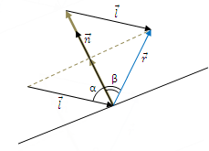

Рисунок 2.1 – Расчет направления вектора отражения

Вектор отражения представляется через разность вектора падения *𝑙* и вектора нормали *𝑛*, длина которого равняется длине двух проекций вектора *𝑙* на *𝑛*:

*𝑅* = *𝑙 −* 2*𝑛 ·*

(*𝑙, 𝑛*)

(*𝑛, 𝑛*)

(2.6)

# Функциональная модель программного обеспечения

На рисунках 2.2-2.3 представлена функциональная модель программного обеспечения в нотации IDEF0.

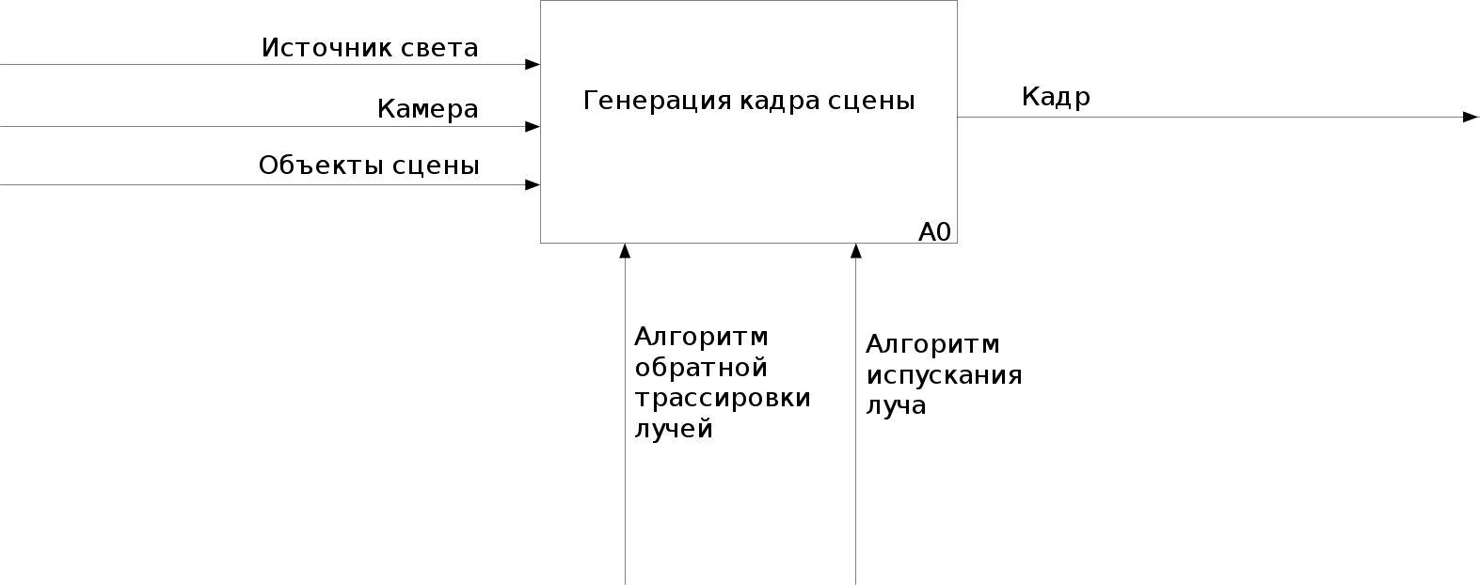

Рисунок 2.2 – Функциональная модель программы в нотации IDEF0, уровень 0

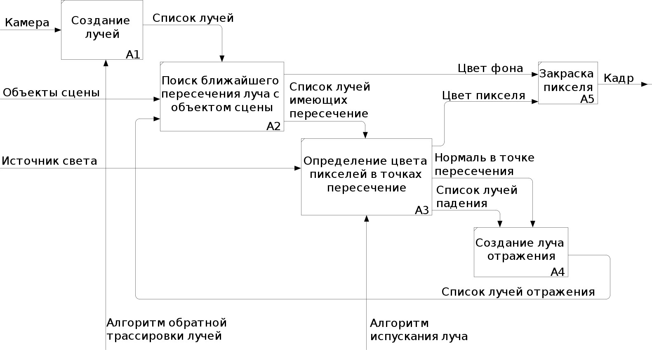

Рисунок 2.3 – Функциональная модель программы в нотации IDEF0, уровень 1

# Описание алгоритма обратной трассировки лучей

На рисунках 2.4- 2.5 представлены схемы алгоритма испускания луча и алгоритма обратной трассировки лучей.

Конец

Конец цикла по i

Конец цикла по j

Закраска пикселя (i, j) цветом color

создать луч ray через пиксель (i, j)

Вычислить интенсивность света color для луча ray (castRay)

Цикл j от 1 до height с шагом 1

Цикл i от 0 до width с шагом 1

render

алгоритм трасировки лучей Вход:

width - ширина кадра (пиксели) height - высота кадра (пиксели) камера, список моделей на сцене Выход: кадр

Начало

Рисунок 2.4 – Схема алгоритма обратной трассировки лучей

Начало

castRay

алгоритм испускания луча Вход: ray - луч

color += зеркальное отражение

Создать луч отражения

Определенить иненсивность света отраженного луча (castRay)

color += иненсивность света отраженного луча

A

color += фоновое освещение

color += диффузное отражение

Найти поверхность которую пересекает луч L

Создать луч L направленный на источник света

Инициализировать интенсивность света color нулевым значением

Конец цикла по всем источникам света

да

Поверхность найдена?

Цикл по всем источникам света

color = цвет фона

да

Поверхность найдена и depth <= N?

Найти ближайшую поверхность которую пересекает луч ray

depth - глубина рекурсии

N - максимальное значение depth список моделей на сцене

Выход: цвет пикселя

A

Вернуть color

Конец

Рисунок 2.5 – Схема алгоритма испускания луча

# Структура разрабатываемого программного обеспечения

# Диаграмма классов

На рисунках 2.6- 2.8 представлена диаграмма классов разрабатываемого программного обеспечения.

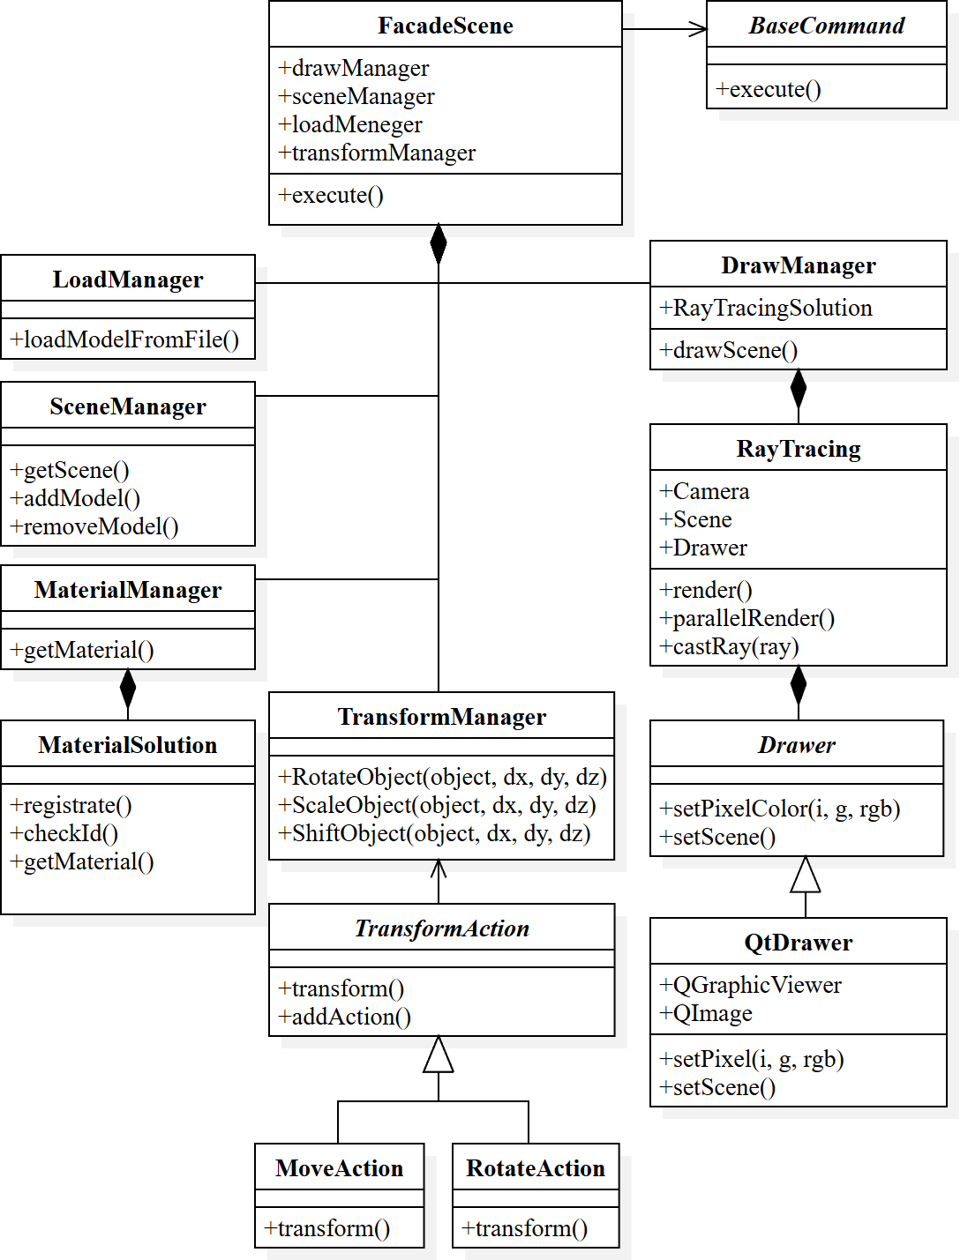

Рисунок 2.6 – Диаграмма классов

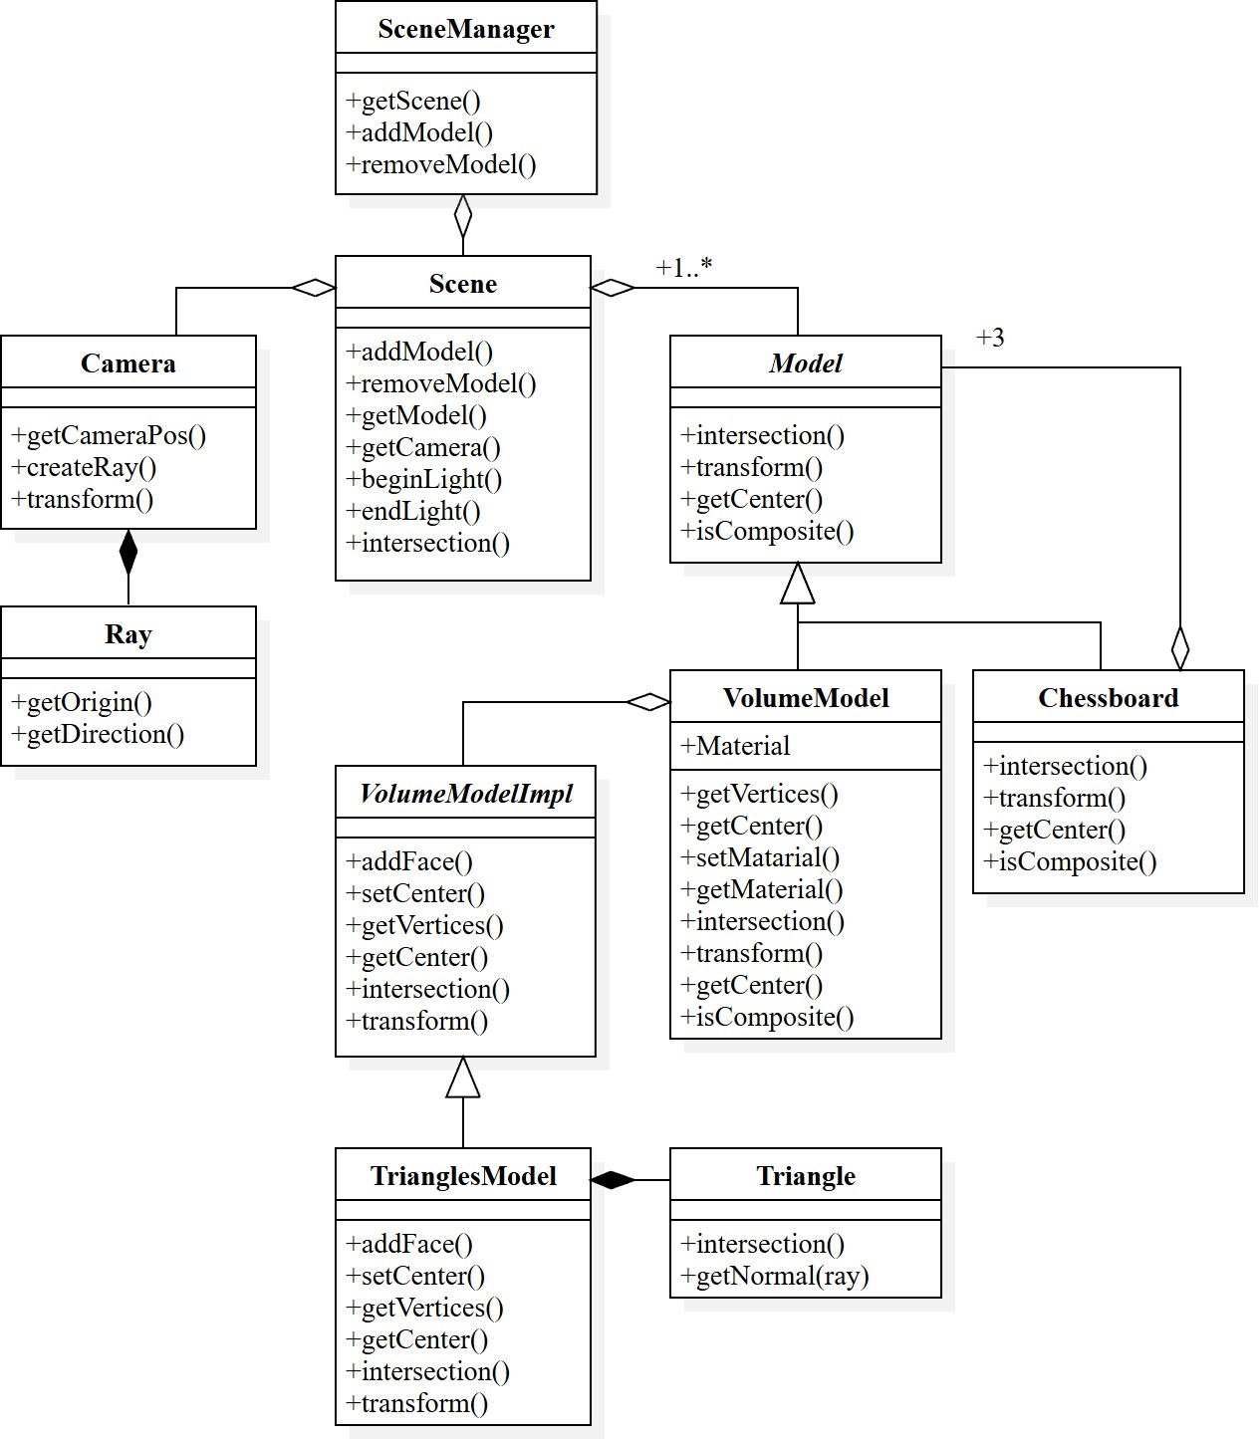

Рисунок 2.7 – Диаграмма классов

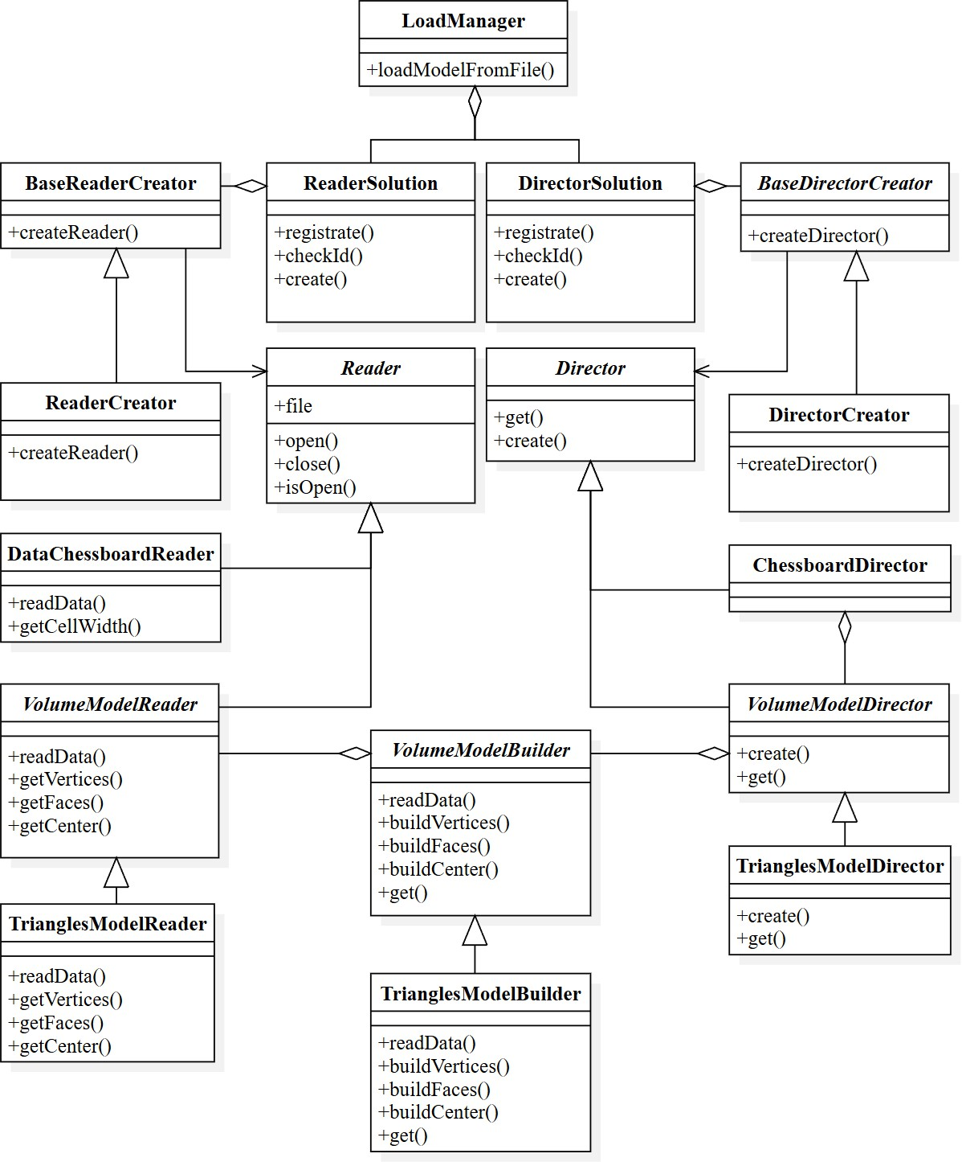

Рисунок 2.8 – Диаграмма классов

# Описание классов используемых в программе

* + - * **FacadeScene** – класс реализующий структурный паттерн «фасад». Предоставляет графическому интерфейсу пользователя унифицированный интерфейс к програмному обеспечению, реализующему взаимодействие со сценой и отрисовку кадра, с помощью паттерна «команда»;
      * **BaseCommand** – базовый класс реализующий поведенческий паттерн

«команда». Инкапсулировует запрос пользователся на выполнение действия в виде отдельного объекта. В программе также реализовано несколько классов производных от данного, которые отвечают за каждый запрос пользователя по отдельности;

* + - * **DrawManager** – класс реализующий операцию отрисовки сцены;
      * **RayTracing** – класс реализующий поведенческий паттерн «стратегия». Определяет реализацию алгоритма обратной трассировки лучей;
      * **Drawer** – базовый класс реализующий структурный паттерн «адаптер». Определяет операцию закрашивания пикселей;
      * **QtDrawer** – производный класс от Drawer. Преобразует интерфейс класса QGraphic Viewr библиотеки Qt.
      * **MaterialManager** – класс реализующий взаимодействие с множеством материалов;
      * **MaterialSolution** – класс определяющих множество возможных матери- алов которые могут быть использованы в программе;
      * **TransformManager** – класс реализующий операции проеобразования обьектов сцены;
      * **TransformAction** – базовый класс реализующий поведенческий паттерн

«стратегия». Определяет алгоритм проеобразования обьектов сцены;

* + - * **MoveAction** – производный класс от TransformAction. Определяет алго- ритм переноса обьектов сцены;
      * **RotateAction** – производный класс от TransformAction. Определяет алгоритм вращения обьектов сцены;
      * **SceneManager** – класс реализующий взаимодействие с обьектами сцены;
      * **Scene** – класс сцены. Хранит информацию об объектах сцены;
      * **Camera** – класс камеры. Хранит информацию о наблюдателе и реализует операцию создания луча;
      * **Ray** – класс луча. Хранит информацию о начальной точке и векторе направления луча;
      * **Model** – базовый класс фигуры, фигуры которая может быть изображена на сцене;
      * **VolumeModel** – производный класс от Model, является элеиментом абстракции структурного паттерна «мост»;
      * **VolumeModelImpl** – базовый класс являющийся элеиментом реализации структурного паттерна «мост»;
      * **TrianglesModel** – производный класс от VolumeModelImpl, определя- ет структуру трехмерной модели, как множество вершин и множество треугольных полигонов;
      * **Triangle** – класс описывающий треугольный полигон и операции над ним;
      * **Chessboard** – класс фигуры шахматной доски, реализующий структур- ный паттерн «компоновщик». Шахматная доска состоит из трех моделей: модели определяющей деревянную основу доски и двух моделей опреде- ляющих множества черных и белых клеток;
      * **LoadManager** – класс реализующий загрузку моделей;
      * **ReaderSolution** – класс опрелеляющий используемый метод чтения файла;
      * **BaseReaderCreator** – базовый класс реализующий порождающий пат- терн «фабричный метод». Опреляет реализацию класса Reader, которая будет создана;
      * **ReaderCreator** – производный класс от BaseReaderCreator;
      * **Reader** – базовый класс реализующий операцию чтения из файла;
      * **DataChessboardReader** – производный класс от Reader. Определяет чтение из файла информации о шахматной доске;
      * **VolumeModelReader** – базовый класс определяющий операцию чтения информации о трехмерной модели;
      * **TrianglesModelReader** – производный класс от VolumeModelReader. Определяет чтение из файла информации о трехмерной модели, представ- ленной классом TrianglesModel;
      * **DirectorSolution** – класс опрелеляющий используемый метод создания Model;
      * **BaseDirectorCreator** – базовый класс реализующий порождающий паттерн «фабричный метод». Опреляет реализацию класса Director, которая будет создана;
      * **DirectorCreator** – производный класс от BaseDirectorCreator;
      * **Director** – базовый класс реализующий порождающий паттерн «строи- тель», элемент «director». Опредеяет перацию создания фигуры (Model);
      * **ChessboardDirector** – производный класс от Director. Определяет опе- рацию создания класса шахматной доски (Chessboard);
      * **VolumeModelDirector** – базовый класс определяющий операцию созда- ния класса модели (Model);
      * **TrianglesModelDirector** – производный класс от VolumeModelDirector. Определяет операцию создания класса трехмерной модели представленной классом TrianglesModel;
      * **VolumeModelBuilder** – базовый класс реализующий порождающий паттерн «строитель», элемент «builder». Опредеяет множество операций необходимых для создания фигуры (Model);
      * **TrianglesModelBuilder** – производный класс от VolumeModelBuilder. Опредеяет множество операций необходимых для создания фигуры, пред- ставленной классом TrianglesModel;

# Вывод из конструкторской частьи

В данном разделе были представлены математические основы алгоритма обратной трассировки лучей и спроектировано програмное обеспечение, которое было описано функциональной моделю, схемой алгоритма обратной трассировки лучей и структурой, представленной в виде диаграммы классов.

# Технологическая часть

В данном разделе представлены средства реализации, листинги основных алгоритмов, описаны процесс сборки, интерфейс приложения и методы тестиро- вания.

# Средства реализации

В качестве языка программирования был выбран C++ [10] в силу следующих причин:

* В стандартной библиотеке языка присутствует поддержка всех структур данных, выбранных по результатам проектирования;
* Средствами языка можно реализовать все алгоритмы, выбранные в результате проектирования;

Для создания пользовательского интерфейса был использован фрейм- ворк QT [11], так как данный фреймфорк предоставляет инструменты для создания пользовательских интерфейсов и поддерживается язык программиро- вания C++.

Для сборки программного обеспечения использовалась утилита CMake [12],

так как с ee помощью возможно управлять процессом компиляции и сборки проекта, написанного на C++.

Для модульного тестирования компонент программного обеспечения был

выбран фреймворк GoogleTest [13], так как данный фреймфорк предоставляет инструменты для написания модульных тестов на языке C++.

# Реализации алгоритмов

В листингах 3.1-3.2 представлены реализация алгоритма обратной трассиров- ки лучей и алгоритма испускания луча.

Листинг 3.1 – Реализация алгоритма обратной трассировки лучей

v o i d Ray Tracing : : r e n d e r ( ) {

f o r ( i n t j = 0 ; j < drawer =>g et Img Height ( ) ; ++j ) { f o r ( i n t i = 0 ; i < drawer =>g et Img Width ( ) ; ++i ) {

1

2

3

|  |  |  |
| --- | --- | --- |
| 4 |  | Ray r a y = camera=>c r e a te R a y ( i , j ) ; |
| 5 |  | I n t e n s i t y i n t e n s = cast Ray ( r a y ) ; |
| 6 |  | drawer =>s e t P i x e l C o l o r ( i , j , Co l o r ( i n t e n s ) ) ; |
| 7 | } |  |
| 8 | } | |
| 9 | drawer =>s e t S c e n e ( ) ; | |
| 10 | } | |

Листинг 3.2 – Реализация алгоритма испускания луча

I n t e n s i t y Standard Ray Tracing : : cast Ray ( Ray &ray , c o n s t s i z e _t depth

, b o o l p r i n t i n g ) c o n s t noexcept {

i f ( ! r a y . g e t D i r e c t i o n ( ) . i s N o r m a l i z e d ( ) ) r a y . g e t D i r e c t i o n ( ) . n o r m a l i z e ( ) ;

I n t e n s i t y c o l o r ( 0 , 0 , 0 ) ; i n t e r s e c t i o n _ t i n t e r s e c t ;

i f ( scene => i n t e r s e c t i o n ( ray , i n t e r s e c t ) && depth < maxDepth ) {

Point 3 p o s L i g h t ; Vector 3 L ;

i n t e r s e c t i o n _ t t m p I n t e r s e c t ; Vector 3 d i f f , spec ;

double d d i s t ;

f o r ( Scene : : i t e r a t o r L i g h t i t = scene =>b e g i n L i g h t ( ) ; i t != scene =>e n d L i g h t ( ) ; ++i t ) {

i f ( ( * i t )=>g et Type ( ) == t y p e L i g h t : : POINT) {

L = ( p o s L i g h t = i n t e r s e c t . p o i n t ) . n o r m a l i z e d ( ) ;

i f ( f a b s ( i n t e r s e c t . normal . l e n g t h ( ) ) < EPS) { r e t u r n I n t e n s i t y ( 1 , 0 , 0 ) ;

}

1

2

3

4

5

6

7

8

9

10

11

12

13

14

15

16

17

18

19

20

21 i f ( ! i n t e r s e c t . normal . i s N o r m a l i z e d ( ) )

22 i n t e r s e c t . normal . n o r m a l i z e ( ) ;

23 double nL = L . s c a l a r P r o d u c t ( i n t e r s e c t . normal ) ;

24

25 i f ( nL > 0 && ! scene => i n t e r s e c t i o n ( Ray ( i n t e r s e c t . p o i n t + 1 e=3 * i n t e r s e c t . normal , L ) , t m p I n t e r s e c t ) ) {

26

27 d i f f = i n t e r s e c t . m a t e r i a l =>getKd ( ) * nL ;

28

29 Vector 3 r e f l e c t L i g h t = L . r e f l e c t ( i n t e r s e c t . normal ) ;

30 double SR = r e f l e c t L i g h t . s c a l a r P r o d u c t (= r a y . g e t D i r e c t i o n ( ) ) ;

|  |  |  |
| --- | --- | --- |
| 31 |  | i f ( SR < 0 ) |
| 32 |  | SR = 0 ; |
| 33 |  | spec = i n t e r s e c t . m a t e r i a l =>g et Ks ( ) * pow ( SR , i n t e r s e c t . m a t e r i a l =>getN ( ) ) ; |
| 34 |  |  |
| 35  36 |  | d d i s t = ( p o s L i g h t = i n t e r s e c t . p o i n t ) . l e n g t h ( ) / ( p o s L i g h t . l e n g t h ( ) + EPS) ;  i f ( d d i s t > 1 . 0 ) |
| 37 |  | d d i s t = 1 ; |
| 38 |  | e l s e i f ( d d i s t < 0 . 4 ) |
| 39 |  | d d i s t = 0 . 4 ; |
| 40 |  |  |
| 41 |  | c o l o r += ( d i f f + spec ) * (* i t )=> g e t I n t e n s i t y ( ) / d d i s t ; |
| 42 |  | } |
| 43 |  |  |
| 44 |  | } e l s e i f ( ( * i t )=>g et Type ( ) == t y p e L i g h t : : AMBIENT) { |
| 45  46 |  | c o l o r += i n t e r s e c t . m a t e r i a l =>getKa ( ) * (* i t )=> g e t I n t e n s i t y ( ) ;  } |
| 47 | } |  |
| 48 |  |  |

49

50

51

52

53

54 }

Vector 3 r e f l e c t V e c = r a y . g e t D i r e c t i o n ( ) . r e f l e c t ( i n t e r s e c t . normal ) ;

Ray r e f l e c t R a y ( i n t e r s e c t . p o i n t + 1 e=3 * i n t e r s e c t . normal , r e f l e c t V e c ) ;

I n t e n s i t y r e f l e c t I n t e n s i t y = cast Ray ( r e f l e c t R a y , depth + 1 ) ; c o l o r += i n t e r s e c t . m a t e r i a l =>g et Ks ( ) * r e f l e c t I n t e n s i t y ;

|  |  |  |
| --- | --- | --- |
| 55 |  | e l s e |
| 56 |  | c o l o r = I n t e n s i t y ( 0 . 3 , 0 . 3 , 0 . 3 ) ; |
| 57 |  |  |
| 58 |  | r e t u r n c o l o r ; |
| 59 | } |  |

# Описание процесса сборки приложения

Для сборки программного обеспечения использовалась утилита CMake [12]. Для сборки приложения необходимо в командной строке, находясь в директории проекта, выполнить следующие команды 3.3.

Листинг 3.3 – Сборка программного обеспечения

$ cd b u i l d

$ cmake =S . .

$ cmake = b u i l d .

1

2

3

# Описание интерфейса приложения

# Тестирование

# Функциональное тестирование

# Модульное тестирование

**Вывод из технологической части**

Было реализовано програмное обеспечение и в данном разделе были пред- ставлены средства реализации, листинги основных алгоритмов, описаны процесс сборки, интерфейс приложения и методы тестирования.

# СПИСОК ИСПОЛЬЗОВАННЫХ ИСТОЧНИКОВ

1. ФИДЕ Техническая комиссия. Стандарты шахматного оборудования и иг- ровых площадок, предназначенных для проведения турниров ФИДЕ. По- ложение о тай-брейках. 2015. URL: Режим доступа: [https://ruchess.ru/](https://ruchess.ru/upload/iblock/8d7/8d7dfc75a3c874ab01612272fe6c5964.pdf) [upload/iblock/8d7/8d7dfc75a3c874ab01612272fe6c5964.pdf](https://ruchess.ru/upload/iblock/8d7/8d7dfc75a3c874ab01612272fe6c5964.pdf) (дата об- ращения: 01.12.2024).
2. Дёмин А. Ю. Основы компьютерной графики: учебное пособие. Томск: Изд-во Томского политехнического университета, 2011. с. 191. Томский политехнический университет.
3. Д. Роджерс. Алгоритмические основы машинной графики. Москва-Мир, 1989. с. 512. Пер. с англ.
4. Шикин Е. В. Боресков А. В. Зайцев А. А. Начала компьютерной графики. ДИАЛОГ-МИФИ, 1993. с. 138.
5. Шикин Е. В. Боресков А. В. Компьютерная графика. Динамика, реалистиче- ские изображения. Москва: ДИАЛОГ-МИФИ, 1996. с. 288.
6. Bui-Tuong Phong. Illumination for Computer Generated Images. 1975. с. 317.
7. Шикин А. В., Боресков А. В. Компьютерная графика. Полигональные модели. Москва: ДИАЛОГ-МИФИ, 2001. с. 464.
8. Tomas Mo¨ ller Ben Trumbore. Fast, Minimum Storage Ray/Triangle Intersection. Journal of Graphics Tools, 1997. с. 7. URL: Режим доступа: <https://www.graphics.cornell.edu/pubs/1997/MT97.pdf> (дата обраще- ния: 01.12.2024).
9. Peter Shirley Trevor David Black Steve Hollasch. Ray Tracing in One Weekend. 2024. URL: Режим доступа: [https://raytracing.github.io/](https://raytracing.github.io/books/RayTracingInOneWeekend.html) [books/RayTracingInOneWeekend.html](https://raytracing.github.io/books/RayTracingInOneWeekend.html) (дата обращения: 01.12.2024).
10. Standard C++ [Электронный ресурс]. URL: Режим доступа: [https://isocpp.](https://isocpp.org/) [org/](https://isocpp.org/) (дата обращения: 01.12.2024).
11. Qt | Cross-platform software development for embedded & desktop [Электрон- ный ресурс]. URL: Режим доступа: <https://www.qt.io/> (дата обращения: 01.12.2024).
12. CMake [Электронный ресурс]. URL: Режим доступа: <https://cmake.org/>

(дата обращения: 01.12.2024).

1. GoogleTest [Электронный ресурс]. URL: Режим доступа: [https://google.](https://google.github.io/googletest/advanced.html) [github.io/googletest/advanced.html](https://google.github.io/googletest/advanced.html) (дата обращения: 01.12.2024).